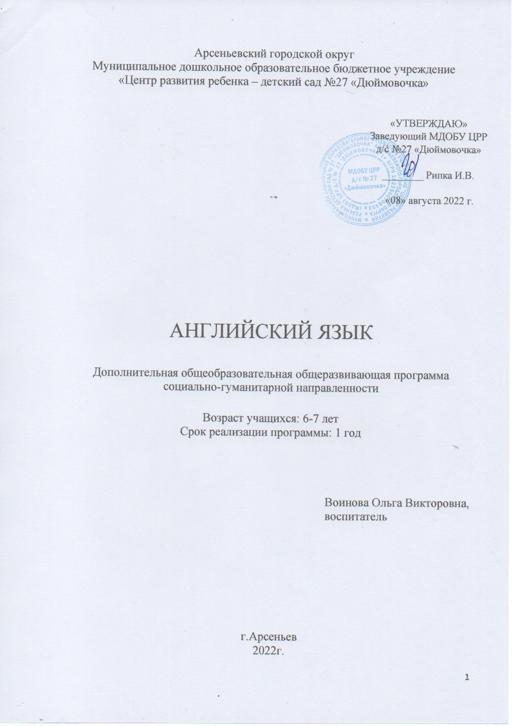

Раздел № 1. ОСНОВНЫЕ ХАРАКТЕРИСТИКИ ПРОГРАММЫ
1.1 Пояснительная записка

Актуальность программы заключается в создании базы для дальнейшего изучения иностранного языка в начальной школе. Изучение дошкольниками английского языка соответствует таким основным направлениям его деятельности, как формирование и развитие коммуникативных навыков, помогает реализации принципа развивающего обучения, что способствует всестороннему развитию личности ребёнка.

Направленность программы социально-гуманитарная.

Уровень освоения стартовый (ознакомительный).

Отличительная особенность образовательной программы от подобных дошкольных программ состоит в использование игры, как основного вида деятельности на занятии, обеспечивает заинтересованность детей при восприятии материала, а также снимает возможные языковые трудности. Доступность и посильность обеспечивается четким отбором тем, которые интересны для детей этого возраста, яркой привлекательной наглядностью и образностью. Чередование различных видов работы, введение любого грамматического или лексического оборота через игры и игрушки, постоянная физическая активность детей на уроке способствуют тому, что мозг ребенка не утомляется, а переключается на другой вид деятельности.

Программа разработана с учетом парциальной образовательной программы «Английский для дошкольников» и тематическое планирование / Ю.А. Комарова.
Особенности организации образовательного процесса:
Условия набора и формирования групп: 1 год обучения, 2 группы по 6 человек.
Режим занятий составлен с учетом требований возрастных особенностей учащихся и требований СанПиН 2.4.4.3172-14 «Санитарно-эпидемиологические требования к устройству, содержанию и организации режима работы образовательных организаций дополнительного образования детей». Длительность одного занятия в группе – 30 минут (смена деятельности каждые 10 минут).
1.2 Цель и задачи программы

Цель программы: формирование умения у детей старшего дошкольного возраста использовать изученный лексико-грамматический материал английского языка в естественных ситуациях общения через ознакомление с несложной лексикой, доступной и соответствующей их уровню развития.

Задачи программы:

Воспитательные:

1. Воспитывать у детей устойчивый интерес к английскому языку.

2. Воспитывать уважение к образу жизни людей страны изучаемого языка.

Развивающие:

1. Развивать речевую культуру, внимание, языковую память.

2. Развивать фонематических слух.

Обучающие:

1. Познакомить с элементарной диалогической и монологической речью.

2. Познакомить с основными звуками английского языка.

3. Формировать навык понимания элементарных выражений.
1.3 Содержание программы
Учебный план
№ п/п | Название раздела, темы | Количество часов |  |  | Формы аттестации/  контроля
 |  | Всего | Теория | Практика
1 | Знакомство. | 3 | 1 | 2
2 | Животные. | 4 | 1 | 3 | Игра
3 | Цвета. | 5 | 1 | 4 | Игра
4 | Счет. | 4 | 1 | 3
5 | Глаголы движения. | 3 | 1 | 2
6 | Моя семья | 3 | 1 | 2 | Игра
7 | Игрушки | 4 | 1 | 3
8 | Мой возраст. Мое тело. | 5 | 1 | 4 | Игра
9 | Еда. | 4 | 1 | 3
10 | Итоговое занятие. | 1 | 0 | 1 | Игра
 | Итого: | 36 | 9 | 27

Содержание учебного плана
1 Тема: Знакомство
Теория. Понятие «иностранный» язык. Беседа о принятых правилах приветствия. Введение новых слов и понятий на английском языке. Объяснение особенностей произнесения изучаемых звуков.
Практика. Ознакомление с новыми лексическими единицами Hello! Good morning! Good bye! What is your name? My name is… Thank you, please.
Тренировка произношения звуков и интонации речи. Игра с мячом “Hello! Good-bye!”
2 Тема: Животные
Теория. Специальное английское слово (неопр. артикль «а»). Активизация речевых навыков по теме «Знакомство».
Практика. Новая лексика a bear, a hare, a fish, a fox, а crocodile, a mouse. Тренировка в произношении знакомых звуков. Составление словосочетания по образцу a big bear. Разучивание стихотворения-приветствия «Dogs and cats». Игра «At the Zoo»
3 Тема: Цвета
Теория. Беседа о цветах. Введение новых слов и понятий на английском языке. Объяснение особенностей произнесения изучаемых звуков.
Грамматическая структура I like. Закрепление и повторение пройденного лексического материала.
Практика. Новая лексика Colors, red, yellow, black, white, Green, blue, violet I like … (red), let’s draw. Игра «Let’s draw». Разучивание песенки «Red and yellow». Игра «Давайте знакомиться – красный – red»
4 Тема: Счёт
Теория. Беседа о цифрах. Новая лексика. Счёт от 1 до 10. Речевой оборот «Let’s count». Объяснение особенностей произнесения изучаемых звуков.
Практика. Тренировка в произношении знакомых звуков. Считалка «One and two”. Разучивание песенки «Let’s count». Игра «Назови цифру».
5 Тема: Глаголы движения
Теория. Объяснение особенности построения английских предложений в повелительном наклонении. Грамматическая структура I can. Грамматическая структура I can … А cat can. Формирование умения отвечать на вопрос «Can you?»
Практика. Знакомство с новым лексическим материалом jump, swim, walk, fly Игра «Simon Says»
6 Тема: Моя семья
Теория. Беседа о семье. Объяснение особенностей построения английских предложений. Введение и перевод новых слов. Грамматическая структура I have. Объяснение особенностей произнесения изучаемых звуков.
Практика. а family, a mother, a father, a sister, a brother. I have a sister. Тренировка в произношении знакомых звуков и использовании изученных ранее грамматических структур. Стихотворение «I have a mother». Пальчиковая игра «My family».
7 Тема: Игрушки
Теория. Беседа о том, в какие игрушки любят играть дети. Знакомство с новым лексическим материалом. Закрепление грамматической структуры I have. Формирование умения отвечать на вопрос «Have you?»
Практика. А doll, a ball, a toy, a brick, a drum, a flag, a teddy-bear, a balloon. Тренировка в произношении знакомых звуков и использовании изученных ранее грамматических структур. Игра «Simon Says».
8 Тема: Мой возраст. Моё тело.
Теория: Беседа о человеке, частях его тела. Объяснение особенностей построения английских предложений. Знакомство с новым лексическим материалом Грамматическая структура “Where are you from?» «I am from Russia, America, England, Africa».
Практика: Head, arm, hand, foot, leg, stomach, «How old are you?» «I am six». «How old are you?» - song, игра с мячом «Touch».
9 Тема: Еда
Теория. Знакомство с новым лексическим материалом Грамматическая структура «Give me …, please», «Let’s go Shopping». Активизация структуры I like …
Практика: Food, fridge, fruits, cheese, apple, tomato, milk, bread, egg, meat, fish, carrot. Игра «Магазин». Рифмовка «Food».
10 Тема: Итоговое занятие.
Практика: Игра-путешествие по английскому городу.
1.4 Планируемые результаты
Личностные результаты:
Обучающийся усвоит достаточное количество лексического материала для общения в заданных ситуациях.
Метапредметные результаты:
Обучающийся будет уметь использовать приобретенные знания и коммуникативные умения в практической деятельности и в повседневной жизни для устного общения в доступных для дошкольника пределах.
Предметные результаты:
Обучающийся будет знать и понимать лексический материал по темам программы. Также знать наизусть рифмованные произведения детского фольклора, доступные по содержанию и форме.
Обучающийся будет уметь понимать на слух речь педагога, участвовать в элементарном диалоге, кратко рассказать о себе.

1.4 Планируемые результаты
Личностные результаты:
Обучающийся усвоит достаточное количество лексического материала для общения в заданных ситуациях, будет проявлять интерес к иностранному языку, к культуре его носителя.
Метапредметные результаты:
Обучающийся будет уметь использовать приобретенные знания и коммуникативные умения в повседневной жизни для устного общения в доступных для дошкольника пределах.
Предметные результаты:
Обучающийся будет знать и понимать лексический материал по темам программы, познакомится с основными звуками английского языка.
Обучающийся будет уметь понимать на слух речь педагога, участвовать в элементарном диалоге, кратко рассказать о себе.

РАЗДЕЛ № 2. ОРГАНИЗАЦИОННО-ПЕДАГОГИЧЕСКИЕ УСЛОВИЯ
2.1 Условия реализации программы
1. Материально-техническое обеспечение:
Наличие просторной группы с пространством для подвижных игр; телевизор; ноутбук; доска магнитная, демонстрационный материал, игрушки, мебель по росту детей: столы, стульчики, канцтовары.
2. Учебно-методическое и информационное обеспечение:
Наглядные пособия:
- тематические карточки «Знакомство», «Семья», «Продукты», «Цвета», «Животные».
- объемные предметы разной величины и цвета (машинки, мячики, животные, кубики, куклы);
- сказочные герои, игрушки на руку;
Аудиоматериалы:
-песни:
- звуки диких животных;
- звуки домашних животных;
- звуковое сопровождение сказок (звуковые эффекты).

2.2 Оценочные материалы и формы аттестации
Прямой контроль усвоения материала на ранней стадии обучения английскому языку может привести к отрицательным эмоциям и нежеланию изучать иностранный язык. Поэтому, контроль за усвоением программы осуществляется с помощью игр.

2.3 Методические материалы
Пособия и конспекты для проведения занятий:
-Конспекты занятий по темам
-Конспекты итоговых занятий
Тематические подборки и тематические папки методических материалов:
-Сборники упражнений по темам (все темы)
-Подборки наглядного материала (все темы)
-Раздаточный материал (по теме еда, игрушки, цвета, счет)
-Демонстрационный материал – картинки (все темы)
-Игровые персонажи (кукла Алиса, игрушка мистер Язычок), игрушки по темам (все темы)
Средства обучения:
Раздаточный материал (картинки, карточки, игрушки)
Игры настольные, дидактические
Технические средства:
Аппаратура для воспроизведения презентаций, образовательных компьютерных программ, фильмов, учебных DVD. Носители информации для записи.

2.4 Календарный учебный график
Этапы образовательного процесса |  | 1 год
Продолжительность учебного года, неделя |  | 36
Количество учебных дней |  | 36
Продолжительность учебных периодов | 1 полугодие | 1.09.2022- 23.12.2022
 | 2 полугодие | 9.01.2023- 31.05.2023
Возраст детей, лет |  | 6 -7
Продолжительность занятия, час |  | 1
Режим занятия |  | 1 раз/нед
Годовая учебная нагрузка, час |  | 36

Список используемой литературы:
1. Верещагина И.Н., Притыкина Т.А. English Книга для учителя. – М., 2017
2. Никитенко З. Н. Английский язык. Первые шаги. Книга для учителя/З. Н. Никитенко – М.: БИНОМ. Лаборатория знаний, 2020
3. Шишкова И.А., Вербовская И.Е. Английский для малышей (под редакцией Н. А. Бонк). – М.: Издательский дом «РОСМЭН», 2019

